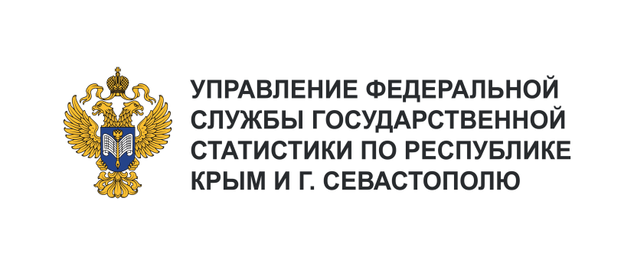 | Пресс-служба Крымстата  Телефон: +7 (9652) 25-52-41  e-mail: 82.01@rosstat.gov.ru
Информационное сообщение для СМИ
3 июля 2024, Севастополь
РЫНОК ПЛАТНЫХ УСЛУГ НАСЕЛЕНИЮ
В МАЕ 2024 ГОДА

В мае 2024 года, по предварительным данным, населению оказано платных услуг
на 4459,4 млн рублей. За май 2024 года населением города Севастополя,
по сравнению с маем 2023 года, больше было потрачено средств на платные услуги: системы образования – 258,0 млн рублей, услуги гостиниц и аналогичных средств размещения – 61,1 млн рублей, телекоммуникационные – 421,3 млн рублей. На бытовые услуги наибольший объем трат приходился на: изготовление и ремонт мебели – 46,2 млн рублей, услуги парикмахерских – 266,1 млн рублей и прочие бытовые услуги – 31,6 млн рублей.
В структуре оказанных платных услуг населению в мае 2024 года наибольший удельный вес приходился на: бытовые услуги – 25,5%, коммунальные услуги – 14,2%, телекоммуникационные – 9,4%, жилищные услуги – 9,3%, транспортные – 8,4%, медицинские услуги – 8,3%, прочие виды платных услуг – 8,3%, услуги системы образования – 5,8%.
Основной частью объема бытовых услуг в мае 2024 года являются: ремонт и строительство жилья и других построек – 54,3% и парикмахерские услуги – 23,4%.

